Ngày soạn:  00/00/2023 | Kế hoạch dạy |  | NHÓMTRƯỞNG DUYỆT | BAN GIÁM HIỆU DUYỆT
 | Lớp | 8C1-8C10
 | Tuần
 | Tiết
 | Ngày

TÊN BÀI DẠY:
XÁC ĐỊNH MỤC TIÊU CÁ NHÂN
Môn học: GDCD; lớp: 8
Thời gian thực hiện: 2 tiết
I. MỤC TIÊU
1. Về kiến thức:
- Nhận biết được thế nào là mục tiêu cá nhân; các loại mục tiêu cá nhân.
- Hiểu vì sao phải xác định mục tiêu cá nhân.
- Nêu được cách xác định mục tiêu và lập kế hoạch thực hiện mục tiêu cá nhân.
- Xây dựng được mục tiêu cá nhân của bản thân và kế hoạch hành động nhằm đạt mục tiêu đó.
2.Về năng lực:
Học sinh được phát triển các năng lực:
-Tự chủ và tự học: Nhận biết được thế nào là mục tiêu cá nhân; các loại mục tiêu cá nhân
- Điều chỉnh hành vi:Thực hiện được một số việc làm góp phần tạo nên mục tiêu cá nhân; các loại mục tiêu cá nhân
- Hợp tác, giải quyết vần đề: Hợp tác với các bạn trong lớp trong các hoạt động học tập; cùng bạn bè tham gia các hoạt động cộng đồng nhằm góp phần xây dựng mục tiêu cá nhân; các loại mục tiêu cá nhân
3. Về phẩm chất:
- Chăm chỉ: Luôn cố gắng vươn lên đạt kết quả tốt trong học tập; có ý thức vận dụng kiến thức, kĩ năng học được ở nhà trường, trong sách báo và từ các nguồn tin cậy khác vào học tập và đời sống hằng ngày.
- Trách nhiệm: Có ý thức xây dựng mục tiêu cá nhân; các loại mục tiêu cá nhân và sẵn sàng tham gia các hoạt động tuyên truyền để xây dựng và thực hiện được mục tiêu cá nhân; các loại mục tiêu cá nhân.
II.THIẾT BỊ DẠY HỌC VÀ HỌC LIỆU.
1. Thiết bị dạy học: Máy chiếu power point, màn hình, máy tính, giấy A0, tranh ảnh
2. Học liệu: Sách giáo khoa, sách giáo viên, sách bài tập Giáo dục công dân 8, tư liệu báo chí, thông tin, clip.
III. TIẾN TRÌNH DẠY HỌC:
- HOẠT ĐỘNG 1: MỞ ĐẦU
1. Hoạt động 1: Mở đầu
a. Mục tiêu:
- Tạo được hứng thú với bài học.
- Tạo cảm hứng học tập cho HS, giúp HS huy động kiến thức, kỹ năng cần thiết của bản thân để kích thích nhu cầu tìm hiểu, khám phá tri thức mới.
b. Nội dung: Giáo viên hướng dẫn học sinh tiếp cận với bài mới bằng trò chơi “Người hoạch định tương lai” HS chia sẻ về mục tiêu cá nhân
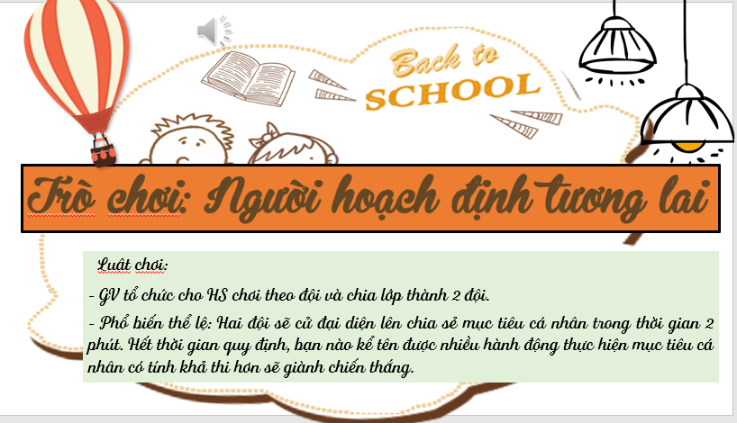
c. Sản phẩm: Câu trả lời của học sinh.
d. Tổ chức thực hiện:
Hoạt động của thầy, trò | Nội dung cần đạt
Bước 1: Chuyển giao nhiệm vụ học tập:
- GV giao nhiệm vụ cho HS thông qua trò chơi “Người hoạch định tương lai” HS chia sẻ về mục tiêu cá nhân
Luật chơi:
- GV tổ chức cho HS chơi theo đội và chia lớp thành 2 đội.
- Phổ biến thể lệ: Hai đội sẽ cử đại diện lên chia sẻ mục tiêu cá nhân trong thời gian 2 phút. Hết thời gian quy định, bạn nào kể tên được nhiều hành động thực hiện mục tiêu cá nhân có tính khả thi hơn sẽ giành chiến thắng.
Bước 2: Thực hiện nhiệm vụ học tập
GV tổ chức cho HS tham gia chơi trò chơi
Bước 3: Báo cáo kết quả và thảo luận
- Học sinh trình bày câu trả lời.
- Giáo viên: Quan sát, theo dõi quá trình học sinh thực hiện, gợi ý nếu cần
-GV có thể cho HS nhận xét và kết luận, công bố kết quả đội thắng cuộc.
Bước 4: Đánh giá kết quả thực hiện nhiệm vụ
- Gv nhận xét, đánh giá, chốt vấn đề và giới thiệu chủ đề bài học
Mục tiêu giống như chiếc la bàn định hướng cho cuộc sống. Khi nghĩ về những gì mình muốn đạt được và đặt mục tiêu hướng tới, ta sẽ trở nên tự chủ và tích cực hơn. Vì vậy, xác định mục tiêu cá nhân là một việc cần làm cần thiết để sống có mục đích, làm việc có kế hoạch, từ đó có khả năng thực hiện được ước mơ, đạt được thành công trong cuộc sống. Để tìm hiểu rõ hơn về đề này, chúng ta sẽ cùng nhau đi tìm hiểu trong bài học ngày hôm nay
2. Hoạt động 2: Khám phá (Hình thành kiến thức mới)
Nhiệm vụ 1: Tìm hiểu nội dung: Khái niệm mục tiêu cá nhân và cá loại mục tiêu cá nhân.
a. Mục tiêu:
Nhận biết được thế nào là mục tiêu cá nhân; các loại mục tiêu cá nhân.
b. Nội dung:
- GV giao nhiệm vụ cho học sinh quan sát tranh và đọc thông tin, cùng tìm hiểu nội dung thông tin trong tranh (sách giáo khoa 35,36).
- GV giao nhiệm vụ khám phá kiến thức bài học cho học sinh thông qua hệ thống câu hỏi, phiếu bài tập để hướng dẫn học sinh: Khái niệm mục tiêu cá nhân và cá loại mục tiêu cá nhân.
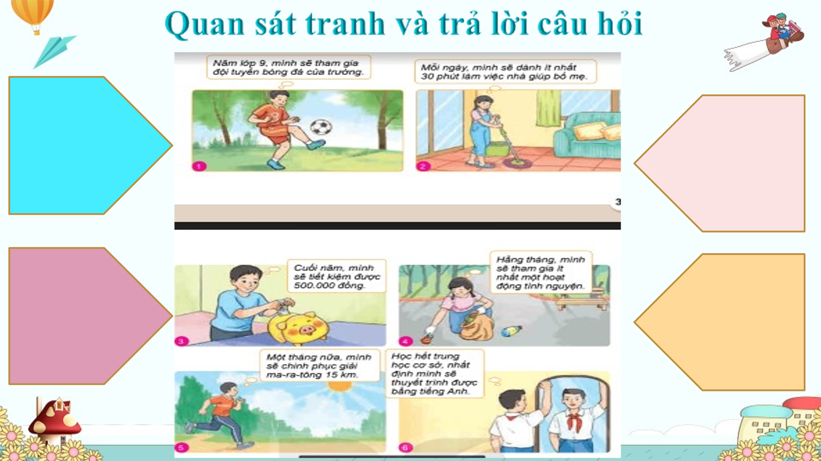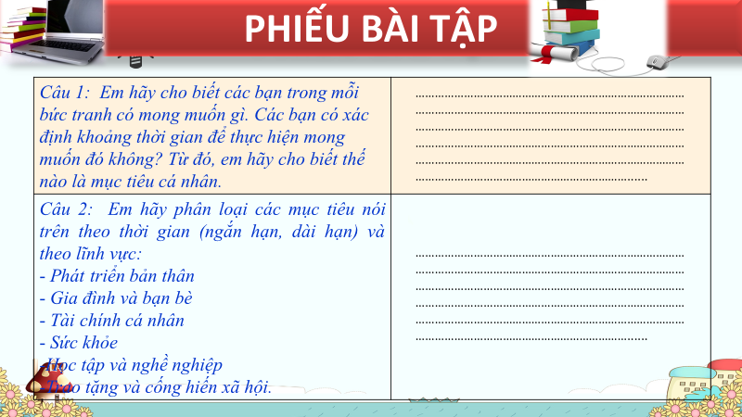
c. Sản phẩm:Câu trả lời của học sinh.
d. Tổ chức thực hiện:
Nhiệm vụ 1: 1. Khái niệm mục tiêu cá nhân và cá loại mục tiêu cá nhân.  Bước 1: Chuyển giao nhiệm vụ học tập:  - GV giao nhiệm vụ cho HS thông qua hệ thống câu hỏi của phiếu bài tập  Gv yêu cầu học sinh đọc thông tin  Gv chia lớp thành 4 nhóm, yêu cầu học sinh thảo luận theo tổ, nhóm và trả lời câu hỏi vào phiếu bài tập  Câu 1: Em hãy cho biết các bạn trong mỗi bức tranh có mong muốn gì. Các bạn có xác định khoảng thời gian để thực hiện mong muốn đó không? Từ đó, em hãy cho biết thế nào là mục tiêu cá nhân.  Câu 2: Em hãy phân loại các mục tiêu nói trên theo thời gian (ngắn hạn, dài hạn) và theo lĩnh vực:  - Phát triển bản thân  - Gia đình và bạn bè  - Tài chính cá nhân  - Sức khỏe  -Học tập và nghề nghiệp  -Trao tặng và cống hiến xã hội.  Bước 2: Thực hiện nhiệm vụ học tập  - Học sinh làm việc nhóm, suy nghĩ, trả lời.  - Học sinh hình thành kĩ năng khai thác thông tin trả lời  Bước 3: Báo cáo kết quả và thảo luận  - Học sinh cử đại diện lần lượt trình bày các câu trả lời.  - Giáo viên: Quan sát, theo dõi quá trình học sinh thực hiện, gợi ý nếu cần  Bước 4: Đánh giá kết quả thực hiện nhiệm vụ  - Gv nhận xét, đánh giá, chốt vấn đề | 1. Khái niệm mục tiêu cá nhân và cá loại mục tiêu cá nhân.  - Khái niệm:  Mục tiêu cá nhân là những kết quả cụ thể mà mỗi người mong muốn đạt được trong một khoảng thời gian nhất định.  - Phân loại mục tiêu cá nhân:  + Mục tiêu cá nhân có thể được phân loại theo lĩnh vực: phát triển bản thân, gia đình và bạn bè, sức khỏe, học tập, tài chính, trao tặng và cống hiến xã hội,...  + Mục tiêu cá nhân có thể được phân loại theo thời gian: mục tiêu ngắn hạn và mục tiêu dài hạn.
2. Hoạt động 2: Khám phá (Hình thành kiến thức mới)
Nhiệm vụ 2: Tìm hiểu nội dung: Sự cần thiết phải xác định mục tiêu cá nhân
a. Mục tiêu:
- Hiểu vì sao phải xác định mục tiêu cá nhân.
b. Nội dung:
- GV giao nhiệm vụ cho học sinh đọc thông tin và trả lời câu hỏi.
- GV giao nhiệm vụ khám phá kiến thức bài học cho học sinh thông qua hệ thống câu hỏi, phiếu bài tập và trò chơi để hướng dẫn học sinh: Sự cần thiết phải xác định mục tiêu cá nhân
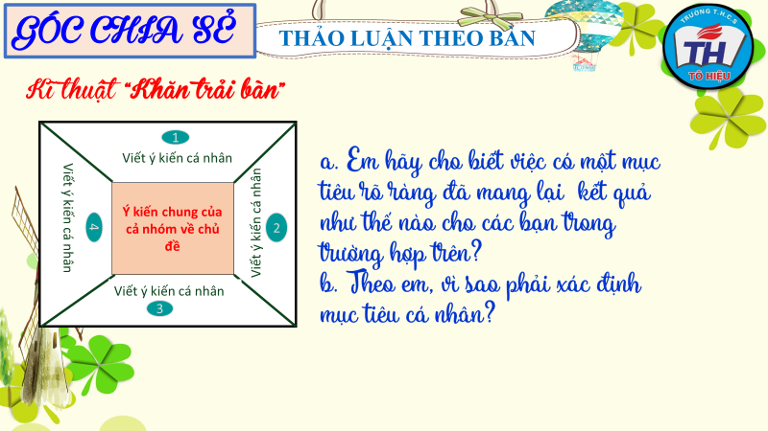
c. Sản phẩm: Câu trả lời của học sinh; Sản phẩm của các nhóm
d. Tổ chức thực hiện:
Bước 1: Chuyển giao nhiệm vụ học tập:  - GV giao nhiệm vụ cho HS thông qua câu hỏi sách giáo khoa, phiếu bài tập  * Phiếu bài tập  a. Em hãy cho biết việc có một mục tiêu rõ ràng đã mang lại kết quả như thế nào cho các bạn trong trường hợp trên?  b. Theo em, vì sao phải xác định mục tiêu cá nhân?  Bước 2: Thực hiện nhiệm vụ học tập  - HS:  + Nghe hướng dẫn.  +Hoạt động nhóm trao đổi, thống nhất nội dung, hình thức thực hiện nhiêm vụ, cử báo cáo viên, kỹ thuật viên, chuẩn bị câu hỏi tương tác cho nhóm khác.  +Tham gia chơi trò chơi nhiệt tình, đúng luật.  - Giáo viên: Quan sát, theo dõi quá trình học sinh thực hiện, gợi ý nếu cần  Bước 3: báo cáo kết quả và thảo luận  GV:  - Yêu cầu HS lên trình bày.  - Hướng dẫn HS cách trình bày (nếu cần).  HS:  - Trình bày kết quả làm việc cá nhân, nhóm.  + Câu hỏi a:  Thông tin 1: Với Hùng, việc có mục tiêu “hè này biết bơi” và thực hiện hóa mục tiêu này bằng các hành động cụ thể như đăng kí học bơi, rủ thêm bạn học cùng đã giúp Hùng biết bơi và tự tin hơn mỗi khi đi biển.  Thông tin 2: Với Bình, việc có mục tiêu là kết quả học tập đạt loại Tốt và từ đó, có kế hoạch học tập và các hành động cụ thể như tập trung nghe giảng, tích cực phát biểu,... cùng với quyết tâm thực hiện nên đến cuối năm Bình đã có kết quả học tập loại Tốt, tiến bộ hẳn so với năm học trước – khi Bình không có mục tiêu cụ thể nào.  + Câu hỏi b: Cần phải xác định mục tiêu cá nhân vì có mục tiêu cá nhân sẽ giúp mỗi người có động lực hơn trong cuộc sống, hoàn thiện bản thân, hướng đến những mục đích tích cao đẹp và thực hiện được những ước mơ của mình.  Bước 4: Đánh giá kết quả thực hiện nhiệm vụ  -Học sinh nhận xét phần trình bày nhóm bạn  -Gv sửa chữa, đánh giá, rút kinh nghiệm, chốt kiến thức. | 2. Sự cần thiết phải xác định mục tiêu cá nhân  Việc xác định mục tiêu cá nhân sẽ giúp mỗi người có động lực hơn trong cuộc sống, hoàn thiện bản thân, hướng đến những mục đích cao đẹp và thực hiện được những ước mơ của mình.
Nhiệm vụ 3: Tìm hiểu nội dung: Cách xác định mục tiêu cá nhân và lập kế hoạch thực hiện mục tiêu cá nhân
a. Mục tiêu:
Nêu được cách xác định mục tiêu và lập kế hoạch thực hiện mục tiêu cá nhân.
- Xây dựng được mục tiêu cá nhân của bản thân và kế hoạch hành động nhằm đạt mục tiêu đó.
b. Nội dung:
- GV giao nhiệm vụ cho học sinh đọc thông tin và trả lời câu hỏi
- GV giao nhiệm vụ khám phá kiến thức bài học cho học sinh thông qua hệ thống câu hỏi để hướng dẫn học sinh: Cách xác định mục tiêu cá nhân và lập kế hoạch thực hiện mục tiêu cá nhân
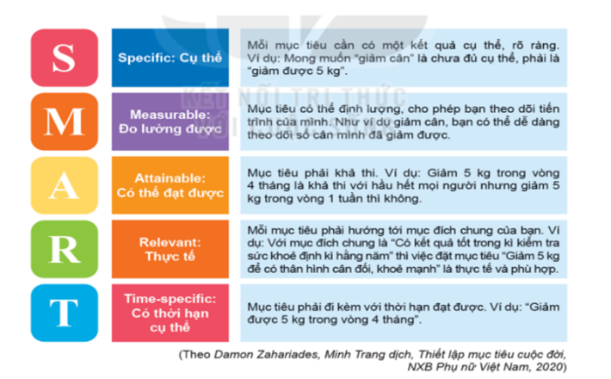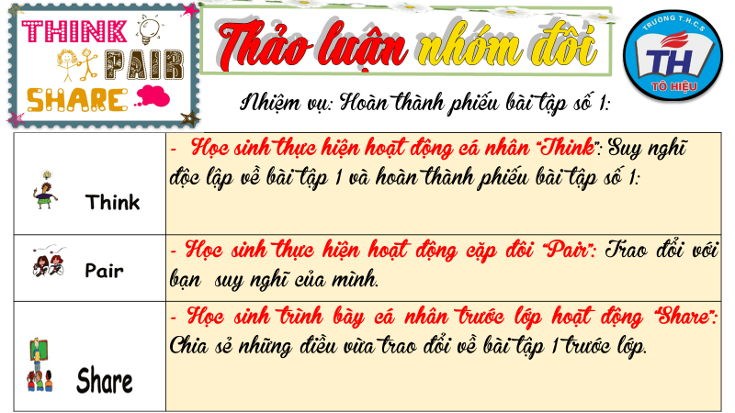
c. Sản phẩm:Câu trả lời của học sinh; Sản phẩm của các nhóm .
d. Tổ chức thực hiện:
Bước 1: Chuyển giao nhiệm vụ học tập:  - GV giao nhiệm vụ cho HS thông kĩ thật thảo luận nhóm đôi hoàn thành phiếu bài tập.  a) Em hãy viết lại những mục tiêu dưới đây theo nguyên tắc S.M.A.R.T:  - Biết trượt pa-tanh.  - Tự tin thuyết trình trước lớp.  - Khám phá các di sản của địa phương nơi em sinh sống.  b) Em hãy lập kế hoạch thực hiện các mục tiêu vừa xác định theo 6 bước nêu trên và cho biết cần chú ý điều gì khi xây dựng kế hoạch đó.  Bước 2: Thực hiện nhiệm vụ học tập  - Học sinh làm việc cá nhân, trao đổi nhóm đôi, suy nghĩ, trả lời.  - Giáo viên: Quan sát, theo dõi quá trình học sinh thực hiện, gợi ý nếu cần  Bước 3: Báo cáo kết quả và thảo luận  GV:  - Yêu cầu HS lên trình bày.  - Hướng dẫn HS cách trình bày (nếu cần).  HS:  - Trình bày suy nghĩ cá nhân, thống nhất ý kiến nhóm đôi.  - Nhận xét và bổ sung cho nhóm bạn (nếu cần).  + Biết trượt pa-tanh: Thực hành được kĩ thuật trượt pa-tanh cơ bản sau 5 buổi học.  + Tự tin thuyết trình trước lớp: Sau 1 tháng sẽ tự tin thuyết trình một chủ đề dài 15 phút trước tập thể lớp.  + Khám phá các di sản của địa phương nơi em sinh sống: Trong vòng 2 năm, sẽ khám phá hết các di sản của địa phương nơi em sinh sống.  Bước 4: Đánh giá kết quả thực hiện nhiệm vụ  -Yc hs nhận xét câu trả lời.  -Gv đánh giá, chốt kiến thức. | 3. Cách xác định mục tiêu cá nhân và lập kế hoạch thực hiện mục tiêu cá nhân  *Đọc thông tin  *Kết luận  Một mục tiêu cá nhân cần phải cụ thể, đo lường được, có thể đạt được, có liên quan và có thời hạn xác định.  - Các bước lập kế hoạch thực hiện mục tiêu cá nhân:  + Liệt kê những việc cần làm để đạt được mục tiêu.  + Ưu tiên công việc cần thực hiện trước.  + Xác định thời gian và nguồn lực cần thiết.  + Thường xuyên đánh giá việc thực hiện mục tiêu của bản thân.  + Điều chỉnh cách thức thực hiện nếu hoàn cảnh thay đổi.  + Cam kết thực hiện kế hoạch.
3. Hoạt động 3: Luyện tập
a. Mục tiêu:
-HS được luyện tập, củng cố kiến thức, kĩ năng đã được hình thành trong phần khám phá áp dụng kiến thức để làm bài tập.
b. Nội dung:
- Hướng dẫn học sinh vẽ sơ đồ tư duy kiến thức, làm bài tập trong bài tập trong sách giáo khoa thông qua hệ thống câu hỏi, phiếu bài tập.
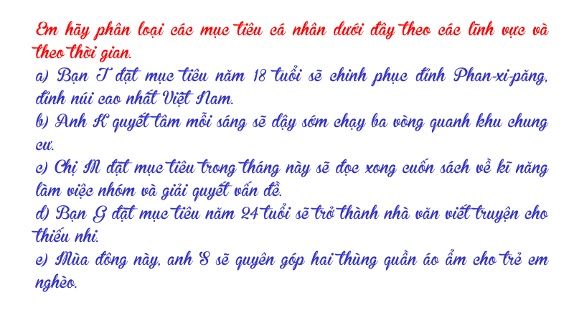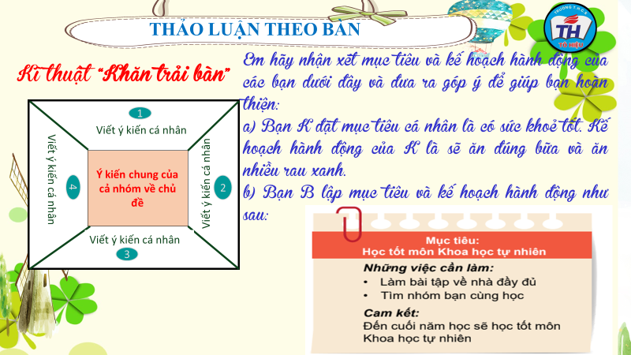
c. Sản phẩm: Câu trả lời của học sinh, sơ đồ tư duy.
d. Tổ chức thực hiện:
Bước 1: Chuyển giao nhiệm vụ học tập:  GV hướng dẫn học sinh vẽ sơ đồ tư duy kiến thức bài học.  - GV hướng dẫn học sinh làm bài tập trong bài tập trong sách giáo khoa thông qua hệ thông câu hỏi, phiếu bài tập.  ? Bài tập 1: GV cho học sinh trả lời cá nhân.  ? Bài tập 2: Bài tập tình huống: GV cho học sinh thảo luận nhóm bàn với kĩ thuật khăn trải bàn.  ? Bài tập 3: Bài tập tình huống: GV cho học sinh thảo luận nhóm tổ với trò chơi đóng vai để giải quyết vấn đề.  ? Bài tập 4: GV cho học sinh chia sẻ cá nhân.  Bước 2: Thực hiện nhiệm vụ học tập  - HS làm việc cá nhân, suy nghĩ, hoàn thành nhiệm vụ.  - Với hoạt động nhóm: HS nghe hướng dẫn, chuẩn bị. Các thành viên trong nhóm trao đổi, thống nhất nội dung, hình thức thực hiện nhiêm vụ, cử báo cáo viên, kỹ thuật viên, chuẩn bị câu hỏi tương tác cho nhóm khác.  Bước 3: Báo cáo kết quả và thảo luận  GV:  - Yêu cầu HS lên trình bày, tham gia hoạt động nhóm, trò chơi tích cực.  - Hướng dẫn HS cách trình bày (nếu cần).  HS:  - Trình bày kết quả làm việc cá nhân, nhóm.  - Nhận xét và bổ sung cho nhóm bạn (nếu cần).  Bước 4: Đánh giá kết quả thực hiện nhiệm vụ  - Nhận xét thái độ học tập và kết quả làm việc cá nhân, nhóm của HS.  - GV đưa ra các tiêu chí để đánh giá HS:  + Kết quả làm việc của học sinh.  + Thái độ, ý thức hợp tác nghiêm túc trong khi làm việc.  Gv sửa chữa, đánh giá, chốt kiến thức. | III. Luyện tập  1.Bài tập 1  2. Bài tập 2  3. Bài tập 3  4. bài tập 4  - Mục tiêu: Cuối năm học, kết quả tổng kết các môn học đều xếp loại tốt.  - Kế hoạch:  1. Thời gian thực hiện: hằng ngày  2. Những việc cần làm:  + Đi học đúng giờ, chăm chỉ.  + Tập trung chú ý, chăm chú nghe thầy cô giáo giảng bài.  + Nỗ lực hết mình để hoàn thành tốt các nhiệm vụ học tập được giao.  + Tìm tòi, học hỏi thêm kiến thức nâng cao (thông qua sách tham khảo, internet,…) để phát triển bản thân.  + Tìm kiếm và thiết lập cho mình những phương pháp học tập đúng và phù hợp, ví dụ: dùng sơ đồ tư duy để tổng kết, ghi nhớ kiến thức,…  + Học hỏi thêm các kinh nghiệm, phương pháp học tập từ bạn bè, thầy cô,…  3. Cam kết thực hiện:  - Nỗ lực, quyết tâm đến cùng.  - Đến cuối năm học, kết quả tổng kết các môn học sẽ xếp loại tốt.
4. Hoạt động 4: Vận dụng
a. Mục tiêu:
- HS vận dụng những kiến thức đã học để giải quyết một vấn đề trong cuộc sống
- Hướng dẫn học sinh tìm tòi mở rộng sưu tầm thêm kiến thức liên quan đến nội dung bài học.
b. Nội dung: Giáo viên cho học sinh tìm tòi mở rộng, sưu tầm thêm kiến thức bằng hoạt động dự án nhóm tổ
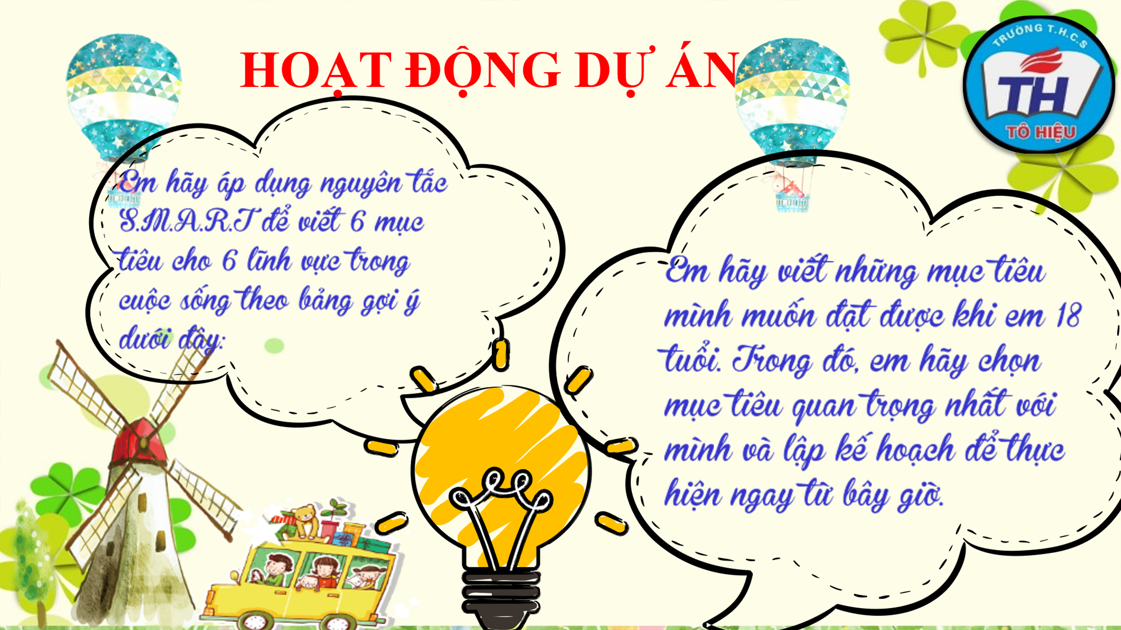
c. Sản phẩm: Câu trả lời, sản phẩm của học sinh.
d. Tổ chức thực hiện:
Bước 1: Chuyển giao nhiệm vụ học tập:  - GV hướng dẫn học sinh thông qua hệ thông câu hỏi:  Câu 1: Em hãy áp dụng nguyên tắc S.M.A.R.T để viết 6 mục tiêu cho 6 lĩnh vực trong cuộc sống theo bảng gợi ý dưới đây:  Câu hỏi 2: Em hãy viết những mục tiêu mình muốn đạt được khi em 18 tuổi. Trong đó, em hãy chọn mục tiêu quan trọng nhất với mình và lập kế hoạch để thực hiện ngay từ bây giờ.  Bước 2: Thực hiện nhiệm vụ học tập  Các thành viên trong nhóm trao đổi, thống nhất nội dung, hình thức thực hiện nhiêm vụ, cử báo cáo viên. Cử thành viên sắm vai tình huống  Bước 3: Báo cáo kết quả và thảo luận  GV:  - Yêu cầu HS lên trình bày, tham gia hoạt động nhóm tích cực.  - Hướng dẫn HS cách trình bày (nếu cần); giúp đỡ, gợi ý học sinh thiết kế hoặc sưu tầm hình ảnh.  HS:  - Trình bày kết quả làm việc cá nhân.  Trao đổi, lắng nghe, nghiên cứu, trình bày nếu còn thời gian  - Nhận xét và bổ sung cho nhóm bạn (nếu cần).  Bước 4: Đánh giá kết quả thực hiện nhiệm vụ  -Yc hs nhận xét câu trả lời.  -Gv sửa chữa, đánh giá, chốt kiến thức. | * một số mục tiêu em muốn đạt được trước khi em 18 tuổi:  - Cuối năm học lớp 8, đạt kết quả xếp loại tốt ở tất cả các môn học  - Cuối năm học lớp 9, sẽ thi đỗ vào trường THPT …………  - Du lịch, khám phá được 5 tỉnh/ thành phố của Việt Nam.  - Có thể giao tiếp và thuyết trình tốt bằng tiếng Anh.  - Rèn luyện để có được sức khỏe tốt, cơ thể khỏe mạnh, cân đối.  - Mỗi năm, tiết kiệm được 1.500.000 đồng.  - Thi đỗ vào trường Đại học Sư phạm Hà Nội.  - …  (*) Tham khảo: Kế hoạch thực hiện mục tiêu  - Mục tiêu: Cuối năm học lớp 8, đạt kết quả xếp loại tốt ở tất cả các môn học  - Kế hoạch:  1. Thời gian thực hiện: hằng ngày  2. Những việc cần làm:  + Đi học đúng giờ, chăm chỉ.  + Tập trung chú ý, chăm chú nghe thầy cô giáo giảng bài.  + Nỗ lực hết mình để hoàn thành tốt các nhiệm vụ học tập được giao.  + Tìm tòi, học hỏi thêm kiến thức nâng cao (thông qua sách tham khảo, internet,…) để phát triển bản thân.  + Tìm kiếm và thiết lập cho mình những phương pháp học tập đúng và phù hợp, ví dụ: dùng sơ đồ tư duy để tổng kết, ghi nhớ kiến thức,…  + Học hỏi thêm các kinh nghiệm, phương pháp học tập từ bạn bè, thầy cô,…  3. Cam kết thực hiện:  - Nỗ lực, quyết tâm đến cùng.  - Đến cuối năm học, kết quả tổng kết các môn học sẽ xếp loại tốt.

